Comunicato stampa

Liebherr: Un fatturato da record anche per l’anno di esercizio 2023

⸺

Il Gruppo Liebherr ha concluso anche il 2023 con un fatturato da record pari a 14.042 milioni di euro. Rispetto allo scorso anno l’azienda ha registrato un aumento del fatturato di 1.453 milioni di euro, pari all’11,5%.

Bulle (Svizzera), 3 aprile 2024: il fatturato di Liebherr è aumentato nuovamente in modo significativo rispetto all’anno precedente. Il Gruppo ha registrato aumenti delle vendite, alcuni dei quali significativi, in undici dei tredici segmenti di prodotto. Superando il precedente record del 2022 pari a 1.453 milioni di euro. Il fatturato dei segmenti di prodotto macchine movimento terra, caricatori industriali, macchine per fondazioni, autogrù e gru cingolate, gru a torre, tecnologia per calcestruzzo e industria mineraria ha raggiunto un totale di 9.557 milioni di euro, l’11,6% in più rispetto all’anno precedente. Nei segmenti di prodotto gru marittime, sistemi aerospaziali e di trasporto, tecnologia per ingranaggi e sistemi di automazione, frigoriferi e congelatori nonché componentistica e hotel, Liebherr ha raggiunto un fatturato complessivo di 4.485 milioni di euro, pari a un aumento dell’11,3% rispetto all’anno precedente.

I business si sono sviluppati positivamente in pressoché tutte le regioni di vendita. All’interno dell’Unione Europea, tradizionalmente la regione di vendita più forte per il Gruppo, il fatturato ha subito un notevole aumento. I fatturati si sono sviluppati in modo particolarmente positivo in Germania, Francia e Spagna. Il fatturato del Gruppo nei Paesi non UE ha registrato un leggero calo. L’anno d’esercizio è stato estremamente proficuo anche in Nordamerica, guidato dagli Stati Uniti e dal Messico, nonchè in Asia e Oceania. In Africa/Vicino e Medio Oriente, il fatturato è aumentato sensibilmente rispetto all’anno precedente. In America centrale e Sudamerica, il fatturato è aumentato rispetto all’anno precedente.

Nel 2023 il Gruppo ha conseguito un risultato annuale di 367 milioni di euro. Sia il risultato operativo che quello finanziario sono migliorati significativamente. Nell’anno d’esercizio 2023 il numero di dipendenti è nuovamente aumentato. Alla fine dell’anno, Liebherr impiegava a livello mondiale a 53.659 dipendenti, 2.338 in più rispetto all’anno precedente.

Ricerca e sviluppo: sistemi di azionamento alternativi e digitalizzazione come punti centrali

Liebherr persegue l’obiettivo di svolgere un ruolo decisivo nella definizione del progresso tecnologico. Per questo motivo, il Gruppo ha investito lo scorso anno 634 milioni di euro nella ricerca e nello sviluppo. Gran parte di questi fondi è stata utilizzata per lo sviluppo di nuovi prodotti. I settori dei sistemi di azionamento alternativi, digitalizzazione e guida autonoma sono stati i punti centrali della ricerca e dello sviluppo. Nell’anno d’esercizio 2023, Liebherr ha perfezionato le tecnologie esistenti e la gamma di prodotti è stata integrata con numerose macchine, componenti e soluzioni.

Nella tecnologia di azionamento, Liebherr persegue un approccio aperto all’innovazione. Qui rientrano, tra l’altro, azionamenti elettrici, carburanti alternativi per motori a combustione tradizionali e azionamenti a idrogeno quali, ad esempio, motori a combustione a idrogeno e celle a combustibile alimentate a idrogeno. Il 2023 ha dato il via alla vendita della prima pala gommata Liebherr L 507 E elettrica a batteria. Anche il nuovo caricatore industriale elettrico LH 80 M High Rise Industry è stato consegnato per la prima volta in questo anno. Nel segmento di prodotto gru marittime è stata azionata la gru portuale mobile CBG 500 E mentre la LS 800 E è attualmente in fase di produzione come prima gru HeavyLift completamente elettrica. Anche nell’aeronautica l’attenzione è rivolta a tecnologie alternative per la generazione di energia elettrica per l’azionamento e l’alimentazione degli aerei del futuro. Nel centro di collaudo di Tolosa (Francia) è stato installato, ad esempio, un banco di prova per la tecnologia a idrogeno con cui viene testata la generazione di corrente per sistemi di volo non legati all’azionamento da parte di celle a combustibile.

Nell’ambito della digitalizzazione, nel corso dell’anno Liebherr ha incentivato anche il perfezionamento di diverse piattaforme digitali per rendere le macchine più sicure, più comode e più efficienti. La piattaforma online centrale che raggruppa i servizi e le offerte digitali del Gruppo è MyLiebherr. Nel 2023 il portale Tower Crane per gru a torre è stato integrato nel portale clienti MyLiebherr. Inoltre, sono stati sviluppati programmi quali il Crane Finder per autogrù e gru cingolate, l’applicazione MyNotifier e il “Tower Crane Operating System 2” per molte gru a rotazione bassa. Nei segmenti di prodotto delle macchine movimento terra e caricatori industriali, Liebherr ha presentato una nuova app: MyGuide for Earthmoving.

Un ulteriore punto di sviluppo sono stati i progetti nei settori della guida autonoma e automazione. Nell’ultima serie di gru mobili portuali Liebherr viene impiegato il sistema di controllo Master V. Ciò costituisce la base per un’integrazione futura dei sistemi di automazione parziale e assistenza. All’interno del progetto di ricerca ZIRKEL, Liebherr sviluppa processi di smontaggio automatizzati per pacchi di batterie di veicoli elettrici. Questi sono necessari per raggiungere elevate percentuali di riciclaggio e stabilire una produzione di batterie a zero emissioni di CO₂ a lungo termine lungo l’intera catena del processo. Inoltre, è stata perfezionata e testata l’unità di teleoperazione LiReCon e sono stati messi in funzione i camion da miniera autonomi T 264 per la prima prova presso un cliente.

Investimenti da record nella produzione, nelle vendite e nell’assistenza

Investimenti da record pari a 1.030 milioni di euro sono confluiti negli stabilimenti di produzione e nella rete di distribuzione e assistenza di tutto il mondo. C’è stato un incremento degli investimenti di 167 milioni di euro rispetto all’anno precedente. A fronte di questi investimenti, gli ammortamenti sono stati pari a 623 milioni di euro.

Presso la sede di Liebherr-Werk Ehingen (Germania) si sta attualmente ampliando la superficie aziendale per far fronte alla crescita della domanda e quindi creare maggiori spazi per la produzione di autogrù e gru cingolate. Liebherr-Logistics GmbH con sede a Oberopfingen (Germania) ha investito in migliori strutture di stoccaggio. Il centro logistico altamente automatizzato è stato ampliato con un nuovo padiglione refrigerato e un magazzino per sostanze pericolose, nello specifico per lubrificanti. Presso la sede di Newport News (USA), il Gruppo ha investito nella produzione di dumper da miniera. Oltre alla costruzione di un nuovo impianto di verniciatura, l’attenzione si è focalizzata sull’ampliamento del padiglione di produzione esistente: entrambe le operazioni saranno concluse probabilmente entro il 2025. Inoltre, nel corso dell’anno sono iniziati nella sede di Campsas (Francia) interventi di costruzione per ingrandire la sede locale. A Schüttorf (Germania) Liebherr sta costruendo, su un terreno di oltre 18.000 m2, una filiale per la vendita, la manutenzione, la riparazione e il noleggio di macchine movimento terra che sarà ultimata nel 2024. Inoltre, nella sede di Biberach (Germania) è in costruzione un nuovo edificio dedicato all’amministrazione che Liebherr-Purchasing Services GmbH e Liebherr-International Deutschland GmbH utilizzeranno per attività riguardanti l’intero Gruppo.

Prospettive per il 2024

Le condizioni quadro economiche rimarranno difficili anche nel 2024, tuttavia Liebherr ha iniziato l’esercizio corrente con un portfolio ordini estremamente solido. Tra i singoli segmenti di prodotto si delineano sviluppi diversi che Liebherr sarà in grado di bilanciare grazie alla sua struttura decentrata e diversificata e al suo posizionamento internazionale. Nel corso dei processi di trasformazione, in numerose economie di tutto il mondo cresce la domanda di gru di grandi dimensioni e di materie prime. Tale condizione crea opportunità di mercato per Liebherr. Ad esempio, il Gruppo prevede tra l’altro crescite negli Stati Uniti e in Australia.

Mercoledì 3 aprile 2024 il Gruppo Liebherr pubblicherà la sua ultima relazione annuale. Oltre alle cifre dettagliate, la relazione annuale conterrà una parte illustrata, che offrirà una retrospettiva dell’anno d’esercizio trascorso. In un’intervista Jan Liebherr, Presidente del Consiglio di amministrazione di Liebherr-International e Stéfanie Wohlfarth, Vicepresidente del Consiglio di amministrazione di Liebherr-International AG, traggono le loro conclusioni per il 2023.

La relazione annuale del Gruppo Liebherr è disponibile all'indirizzo [www.liebherr.com/geschaeftsbericht](http://www.liebherr.com/geschaeftsbericht).

A proposito del Gruppo Liebherr: 75 years of moving forward

Il Gruppo Liebherr è un’azienda tecnologica a conduzione familiare con una gamma di prodotti molto diversificata. L'impresa è annoverata tra i maggiori costruttori di macchine operatrici del mondo, e offre inoltre prodotti e servizi di qualità elevata, rivolti alle esigenze dei clienti, in numerosi altri settori. L’impresa è annoverata tra i maggiori costruttori di macchine operatrici del mondo, e offre inoltre prodotti e servizi di qualità elevata, rivolti alle esigenze dei clienti, in numerosi altri settori. Il Gruppo comprende attualmente oltre 150 società ubicate in tutti i continenti. Nel 2023 impiegava più di 50.000 dipendenti e ha conseguito un fatturato consolidato complessivo superiore a 14 miliardi di euro. Liebherr è stata fondata da Hans Liebherr nel 1949 presso la località di Kirchdorf an der Iller nella Germania meridionale. Da quel momento, i dipendenti perseguono l’obiettivo di soddisfare i clienti con soluzioni innovative e contribuire al progresso tecnologico. Con il motto “75 years of moving forward” il Gruppo celebrerà nel 2024 il suo 75° anniversario.

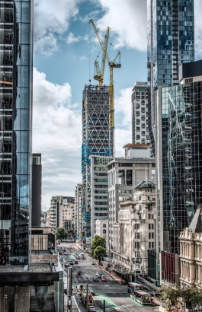Immagini

liebherr-tower-cranes-2023.jpg  
Due gru con braccio variabile di Liebherr al lavoro presso il cantiere del più alto edificio residenziale (187 metri) in Nuova Zelanda.

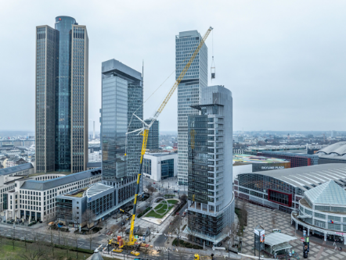

liebherr-mobile-cranes-2023.jpg  
Un’autogrù Liebherr LTM 1650-8.1, con una portata max di 700 t, sostituisce gli impianti di raffreddamento di un grattacielo nel centro di Francoforte sul Meno.

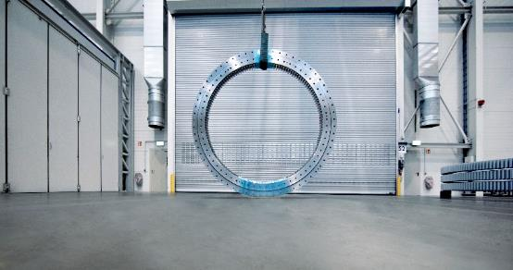liebherr-bearing-for-mtex-antennas-2023.jpg  
Svelare i segreti dell’universo: i cuscinetti volventi di Liebherr provvedono alla regolazione azimutale delle antenne per il Very Large Array di ultima generazione.

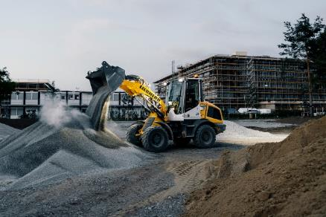

liebherr-earth-moving-2023.jpg  
La L 507 E è la prima pala gommata elettrificata del Gruppo. Grazie alla trazione elettrica a batteria, la L 507 E non emette emissioni di CO2 a livello locale e le emissioni acustiche sono ridotte.

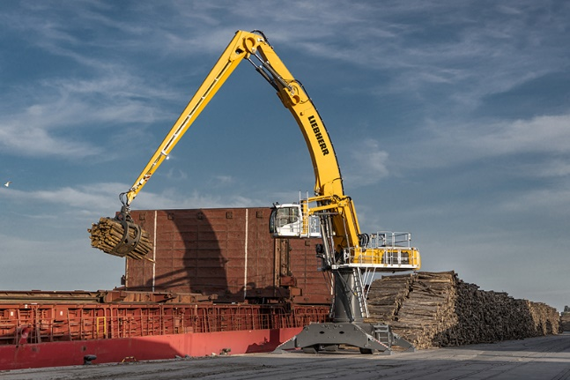

liebherr-material-handling-2023.jpg  
Il caricatore industriale Liebherr LH 110 M HR Port Litronic è concepito specialmente per la movimentazione rapida ed efficiente di materiale sfuso e collettame nei porti. Nel porto merci e peschereccio di Rostock lavorano due macchine Liebherr di questo tipo e garantiscono la massima prestazione di movimentazione.

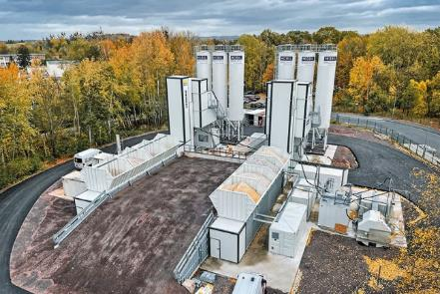liebherr-concrete-technology-2023.jpg  
L’impianto di betonaggio doppio di Liebherr è flessibile e può essere spostato facilmente da un cantiere a un altro.

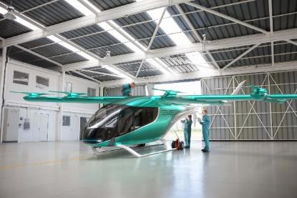

liebherr-aerospace-2023.jpg  
© Eve Air Mobility  
I nuovi attuatori sviluppati e prodotti da Liebherr-Aerospace vengono integrati nell’aereo eVTOL per azionare timoni di direzione, di quota e alettoni. Gli attuatori, robusti e leggeri, sono dotati di un modulo elettronico di potenza e di controllo completamente integrato. In questo modo, sono più compatti e più semplici da installare rispetto alla concorrenza.

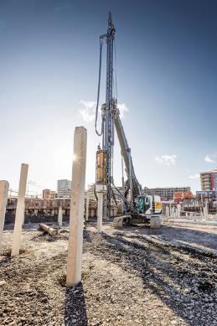

liebherr-piling-rig-2023.jpg

La LRH 100.1 unplugged nella città svedese di Karlstad al lavoro nell’infissione di pali nel terreno con il martello H 6.

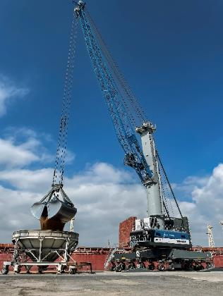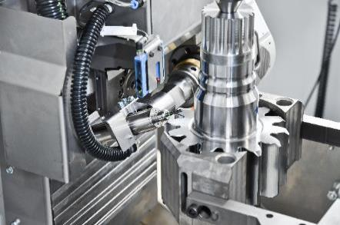liebherr-chamfercut-2023.jpg  
Eccezionale: smussatura parallela in tempo reale con ChamferCut o FlexChamfer

liebherr-mobile-harbour-crane-2023.jpg  
La nuova gru mobile portuale Liebherr ha fatto il suo ingresso con successo nel mercato: qui potete vedere la LHM 550 nel porto di Tarragona, Spagna.

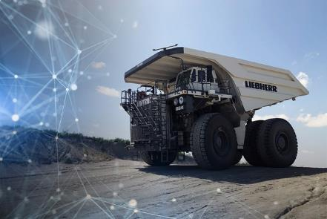

liebherr-mining-2023.jpg

Il progetto “Autonomous Haulage Solution” ha raggiunto un traguardo impressionante: in ottobre quattro dumper T 264 sono entrati in funzione per un test di prova presso un cliente.

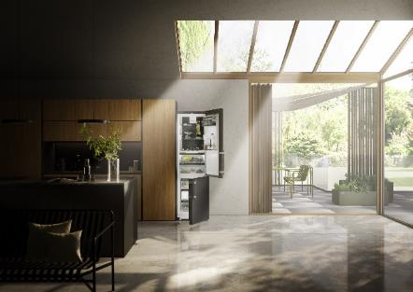liebherr-domestic-appliances-2023.jpg  
Il frigorifero-congelatore combinato CBNbsa10 575i di Liebherr con un’altezza di 201 cm presenta un risparmio del 10% rispetto agli elettrodomestici della massima classe di efficienza energetica A.

Contatto

Larissa Lunitz  
Head of Public Relations  
Telefono: +41 56 296 4091   
E-mail: larissa.lunitz@liebherr.com

Pubblicato da

Liebherr-International AG  
Bulle / Svizzera  
[www.liebherr.com](http://www.liebherr.com)